B&O Beoplay E8

1、从充电盒中取出耳机，然后点击右耳机将其打开。产品指示灯变为白色，可听到声音，这时产品就可以使用了。

2、使耳机之间保持小于20cm的距离，触摸并按住2只耳机5秒钟以启动蓝牙配对。指示灯开始闪烁蓝色，并听到声音提示。打开设备上的蓝牙设置，然后选择 Beoplay E8。

3、基本操作如下：

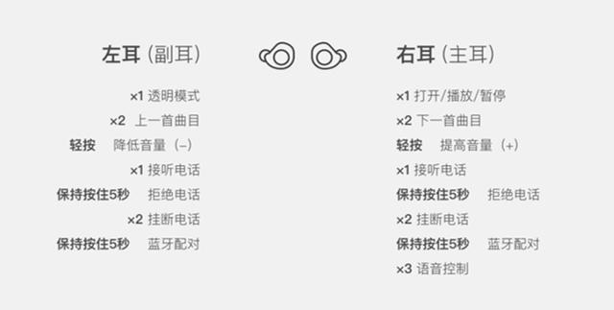

按键操作如下：

播放/暂停      右耳机按1下

下一曲            右耳机按2下

上一曲            左耳机按2下

音量控制        左耳机减小，右耳机增大（按住并保持）

环境音控制    左耳机按1下

语音控制        右耳机按3下

接听电话        耳机按1下，左右均可

拒接电话        按住并保持5秒，左右均可

结束通话        耳机按2下，左右均可